湄洲湾港引航站2022年度办公家具采购项目
比选公告

一、项目概况
1.项目名称：湄洲湾港引航站2022年度办公家具采购项目。
2.采购品目：包括办公桌、办公椅、单人沙发、文件柜。
3.配送期限：自合同签订之日起15天内。
4.项目预算：2.85万元。
5.采购方式：比选采购。
二、供应商资格
1.供应商须是有能力提供本比选公告文件所述货物及服务的，提供有效的营业执照复印件；
2.供应商代表必须经供应商的法定代表人关于参与本项目报价的授权，请提供法定代表人授权供应商代表的授权委托书原件（供应商代表是法定代表人的无需提供）、法定代表人和供应商代表的身份证复印件；
3.供应商需提供参加采购活动前三年内在经营活动中没有重大违法记录书面声明，格式详见附件1；
4.本项目专门面向中小企业采购，非中、小微企业的将被拒绝。供应商提供的货物应符合《政府采购促进中小企业发展管理办法》(财库〔2020〕46号)第四条规定的情形，且应当提供《政府采购促进中小企业发展管理办法》(财库〔2020〕46号)规定的《中小企业声明函》，格式见附件2。
三、比选方式
采购人在符合经营资格的供应商(要求不少于三家)的参选信件中比选，以最低参选总报价确定办公家具中选供应商，发出中选通知，签订采购合同。
四、验收方式
采购人、中选人按照比选公告、中选参选件和采购合同等进行验收。经双方现场交付、验收合格后，签署《采购验收单》。
五、费用及支付
1.以中选总报价为采购合同总价，费用包括但不限于：办公家具、税收、运输、人工、安装等所有中选人履行合同义务可能发生的一切费用。
2.采购人在收到全部货物及中选人增值税专用发票后支付中标价格的95%，其余5%货款在验收合格后付清。中选人未及时提供发票的，采购人有权顺延付款。
六、参选材料
参选人须提供营业执照复印件、法定代表人和供应商代表身份证复印件、授权委托书原件（若供应商代表是法定代表人的无需提供）、参加采购活动前三年内在经营活动中没有重大违法记录书面声明（附件1）、中小企业声明函（附件2）、《办公家具采购项目参选报价单》（附件3，注明联系人和联系电话）。以上参选材料均需加盖单位公章，缺一不可，材料不齐全、未加盖公章、未注明联系人或联系电话的参选信件视为无效参选件。
七、参选方式及其他注意事项

1.参选方式：参选人可通过直接送达、邮寄方式投递参选件参与比选，参选件应进行密封处理并在封口处加盖单位公章，此外在封面注明“湄洲湾港引航站2022年度办公家具采购项目参选件”。未注明的参选件无效。

2.本项目不接受联合体参与比选，不得分包。

3.参选件报送截止时间：6月16日18：00，以采购人收到参选信件为准。逾期参选件无效。

4.参选单价不得高于预算单价。任何参选单价高于预算单价的参选件无效。

5.中选人收到采购人中选通知后，应在5个工作日内提供合同版本，签订采购合同。

6.参选人应按《办公家具采购项目参选报价单》所确定的材质、规格、数量提供办公家具，并搬运至采购人指定位置、完整安装。

7.合同履行期间，采购人、中选人的人员和财产安全各自负责。

8.联系人：林明旻；联系电话 ：15880277027、0594-2339960；邮编：351100；地址：福建省莆田市荔城区拱辰街道荔园中路918号海峡商务中心b栋20楼。
八、开标时间及地点
1、开标时间：2022年6月17日上午10:00。
2、地点：福建省莆田市荔城区拱辰街道荔园中路918号海峡商务中心b栋20楼第二会议室。

附件：1.参加采购活动前三年内在经营活动中没有重大违法记录书面声明

2.中小企业声明函

3.办公家具采购项目参选报价单

附件1：
参加采购活动前三年内在经营活动中没有重大违法记录书面声明
致：
参加采购活动前三年内，我方在经营活动中没有重大违法记录，也无行贿犯罪记录。
特此声明。
★注意：
1、“重大违法记录”指供应商因违法经营受到刑事处罚或责令停产停业、吊销许可证或执照、较大数额罚款等行政处罚。
2、本声明应为原件。
3、请供应商根据实际情况如实声明，否则视为提供虚假材料。
供应商：（全称并加盖单位公章）
供应商代表签字：
日期： 年 月 日

附件2：
中小企业声明函
（专门面向中小企业或小型、微型企业适用）
中小企业声明函（货物）
本公司（联合体）郑重声明，根据《政府采购促进中小企业发展管理办法》（财库﹝2020﹞46 号）的规定，本公司（联合体）参加（单位名称）的（项目名称）采购活动，提供的货物全部由符合政策要求的中小企业制造。相关企业（含联合体中的中小企业、签订分包意向协议的中小企业） 的具体情况如下：
1. （标的名称） ，属于（采购文件中明确的所属行业）行业；制造商为（企业名称），从业人员 人，营业收入为 万元，资产总额为 万元¹，属于（中型企业、小型企业、微型企业）；
2. （标的名称） ， 属 于 （采购文件中明确的所属行业 ）行业；制造商为（企业名称），从业人员 人，营业收入为 万元，资产总额为 万元，属于（中型企业、小型企业、微型企业）；
以上企业，不属于大企业的分支机构，不存在控股股东为大企业的情形，也不存在与大企业的负责人为同一人的情形。
本企业对上述声明内容的真实性负责。如有虚假，将依法承担相应责任。

企业名称（盖章）：
日期： 年 月 日
1从业人员、营业收入、资产总额填报上一年度数据，无上一年度数据的新成立企业可不填报。

附件3：
湄洲湾港引航站2022年度办公家具采购项目参选报价单
参选单位：（加盖公章） 单位：万元
序号 | 品名 | 材质描述 | 规格(mm) | 单位 | 数量 | 预算价 | 预算  总价 | 参选单价 | 参选总价 | 备注
1 | 办公桌 | 油漆：采用优质环保油漆，符合GB 18581-2009标准，苯含量≤0.3%，甲苯、二甲苯、乙苯含量总和≤30%；基材：采用橡木实木或E1级及以上环保中密度板，符合GB/T11718-2009标准。经防虫、防腐等化学处理，木材含水率3-13%，甲醛释放量＜9mg/100g；白乳胶：符合GB 18583-2008标准，游离甲醛≤1g/kg，苯≤0.2g/kg；五金：采用优质五金配件，五金配件紧密拼接，牢固，间隙细小且均匀，平整无毛刺；导轨：符合QB/T 2454-2013标准，经耐久性（40000次）、垂直向下静载荷（150N）、水平侧向静载荷（75N）测试，所有组件或连接件无断裂损坏；铰链：符合QB/T2189-2013标准，经耐久性（40000次）、垂直静载荷（15kg）、水平静载荷（30N）测试，所有组件或连接件无断裂损坏；配活动三抽柜 | 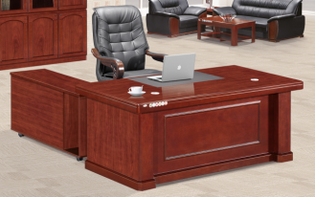  1600*800*760 | 张 | 5 | 0.19 | 0.95
2 | 办公椅 | 海绵：采用优质海绵，拉伸强度≥100kPa，伸长率≥100%，回弹率≥35%，撕裂强度≥1.8N/cm，干热老化后拉伸强度≥55kPa，湿热老化后拉伸强度≥55kPa，泡沫塑料表观密度≥40kg/m³；脚轮：座面垂直加载113kg，有障碍测试2000次无损，无障碍测试28000次无损；扶手：采用优质塑胶扶手，表面无裂纹，无变形，无锁孔、气泡、杂质、伤痕；五金：采用优质五金配件，五金配件紧密拼接，牢固，间隙细小且均匀，平整无毛刺；网布：符合GB 18401-2010标准，采用优质尼龙网布，耐磨、抗污、防褪色，甲醛含量≤300mg/kg；气压棒：符合GB/T29525-2013标准，涂渡层均匀、表面光洁，无伤痕、脱皮、起泡、麻点、针孔、结瘤等缺陷，气弹簧锁定在任意位置，经72h常温储存，活塞杆无位移；底盘机构：符合GB/T3325-2008标准，表面无裂纹、锁孔、气泡、杂质、伤痕等现象，涂层光滑均匀，色泽一致； | 常规  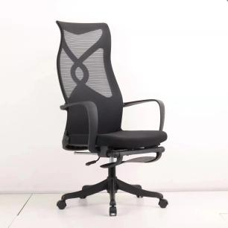 | 张 | 5 | 0.06 | 0.3
3 | 文件柜 | 材质：冷轧钢、钢制柜体、静电喷塑；颜色：灰白色；厚度≥0.8mm，  分五节文件柜 | 860*400*1980  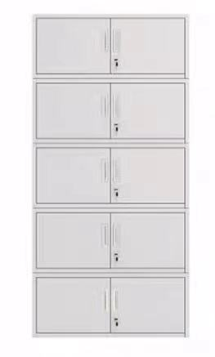 | 个 | 5 | 0.1 | 0.5
4 | 文件柜 | 材质：冷轧钢、钢制柜体、静电喷塑；颜色：灰白色；厚度≥0.8mm，  偏五斗铁皮柜 | 860*400*1800  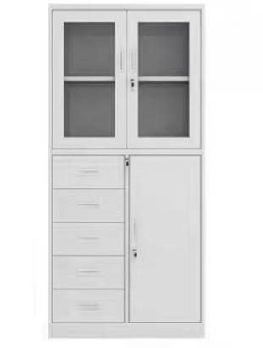 | 个 | 5 | 0.1 | 0.5
5 | 沙发 | 1.面材：优质头层牛皮，满足 GB/T16799-2018、GB/20400-2006 标准，撕裂力≥60N，气味 2 级、干摩擦（500 次）色牢度≥4-5 级，湿摩擦（250 次）色牢度≥3-4 级，PH 值 3.5-6.0，挥发性有机物（VOC）检测合格，涂层粘着牢度≥2.5N/10mm，耐折牢度检测无裂纹，未检出可萃取重金属和游离甲醛。  2.框架: 优质实木，满足 GB18584-2001、GB/T1931-2009 标准，甲醛释放量≤1.5mg/L，含水率≤16%。  3.海绵：满足GB/8624-2012、GB/T10802-2006标准。感官要求（色泽、气孔、裂缝、两侧表皮、污染、气味）全部检测符合标准，等级93N25%压陷硬度≥90N，65%/25%压陷比≥1.8,75%压缩永久变形≤5%，回弹率≥50%，拉伸强度≥160Kpa，伸长率≥150%，撕裂强度≥ 3.1N/cm，干热老化后拉伸强度≥190Kpa；燃烧性能-阻燃1 级；热释放速率峰值≤400KW/㎡，平均燃烧时间≤20S，平均燃烧高度≤195mm，且经过香烟抗引燃特性试验达到1级。表观密度≥60kg/m³,未检出游离甲醛。  4.水性油漆：满足 GB24410-2009 标准，挥发性有机物≤5g/L、游离甲醛≤5mg/kg、苯系物含量≤50mg/kg，乙二醇醚及其酯类含量≤50mg/kg。  5.弹簧为经淬火处理过的70#合金钢，保证了沙发经久耐用，不变形的优良品质。 | 单人位  1200*880*900  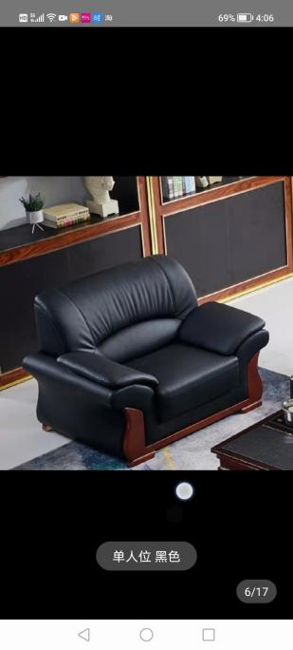 | 张 | 4 | 0.15 | 0.6
合计 |  |  |  |  | 24 |  | 2.85

联系人： 联系电话：

